connect_db.py – для підключення до бази даних

main.py – для CLI запитів (реалізовано тільки «create» для вчителя та студента)

формат запуску:



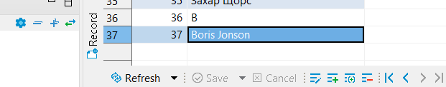

models.py – моделі таблиць бази даних

my_select.py – SQLalchemy запити для вибірки даних

query.py – скріпт який безпосередньо запускає вибірку даних

формат запуску: query.py 1

query.py 2

………………………

query.py 10

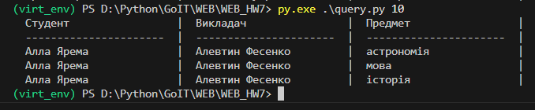

seeds.py – наповнення таблиць даними

seeds2.py – для роботи скріпта main.py (потім хотів об’єднати з seeds.py)